TRƯỜNG ĐẠI HỌC AN GIANG
KHOA CÔNG NGHỆ THÔNG TIN



QUẢN LÝ DỰ ÁN PHẦN MỀM

Chủ Đề: Quản lý chuỗi cửa hàng bán áo thun thể thao nam

GV: NGUYỄN VĂN HÒA

Sinh viên thực hiện:
Họ Tên | MSSV | LỚP
Trần Nam Phú | DPM225456 | DH23PM
Trần Thanh Mỹ Kim | DPM225428 | DH23PM
Nguyễn Thiện Trí | DPM225493 | DH23PM
Thái Thế Anh | DPM225403 | DH23PM
Trần Minh Tuấn | DPM205504 | DH21PM

An Giang, 11/2025
Mục Lục
Catalog
Phần 1: GIỚI THIỆU 1
Phần 2: PHẠM VI DỰ ÁN 1
I. Báo cáo phạm vi 1
II. Một số module chính. 3
1. Module quản lý cửa hàng. 3
2. Module sản phẩm. 3
3. Module người dùng & phân quyền. 3
4. Module quản lý hóa đơn bán hàng. 3
5. Module nhập – xuất kho & tồn kho. 4
6. Module thống kê – báo cáo. 4
7. Module khách hàng. 4
III. Cấu trúc phân chia công việc theo WBS 4
1.0 Khởi động dự án. 4
2.0 Thu thập yêu cầu. 4
3.0 Phân tích hệ thống. 4
4.0 Thiết kế hệ thống. 5
5.0 Cài đặt hệ thống. 5
6.0 Kiểm thử. 5
7.0 Bảo trì. 5
Phần 3: ƯỚC LƯỢNG DỰ ÁN 7
I.Ước lượng điểm chức năng. 7
II. Ước lượng điểm Use case 12
1. Ước lượng điểm trường hợp sử dụng 12
a. Tính tổng giá trị điểm tác nhân (UAW) 12
b. Tính tổng giá trị điểm trường hợp sữ dụng (UUCW) 13
2. Tính yếu tố phức tạp kỹ thuật (TCF) 13
3. Tính yếu tố phức tạp môi trường 14
4. Tính giá trị điểm trường hợp sử dụng điều chỉnh (UCP) 15
5. Ước lượng nỗ lực 15
Phần 4: LẬP KẾ HOẠCH CHO DỰ ÁN 15
I. Mục tiêu của tài liệu 15
II. Cấu trúc của tài liệu 15
III. Nội dung 15
1. Cấu trúc phân chia công việc WBS 15
1.1. Cấu trúc outline 15
1.0 Khởi động dự án. 15
2.0 Thu thập yêu cầu. 15
3.0 Phân tích hệ thống. 16
4.0 Thiết kế hệ thống. 16
5.0 Cài đặt hệ thống. 16
6.0 Kiểm thử. 16
7.0 Bảo trì. 17
1.2. Cấu trúc cây 17
2. Ước lượng điểm usecase 17
3. Ước lượng thời gian 17
4. Ước lượng chi phí 19
5. Lập lịch biểu: 19
6. Phân bổ tài nguyên 22
Phần 5: RỦI RO CỦA DỰ ÁN 24
II. Các rủi ro có thể gặp và xếp hạng các rủi ro 24
I. Các bước giảm thiểu 24
Phần 6: RỦI RO CỦA DỰ ÁN 27
I. Kết luận 27
Các kết quả đạt được: 27
Hạn chế: 27
II. Hướng phát triển 27
Về mặt kỹ thuật: 27
Về mặt nghiệp vụ: 27
Phần 7:Giao diện (UI) 28
I.Giao diện trang chủ (UI trang chủ) 28
II.Giao diện quản lý sản phẩm (UI quản lý sản phẩm) 28
II.1.Chi tiết sản phẩm 29
II.2.Biến thể sản phẩm 29
III.Giao diện quản lý người dùng (UI người dùng) 30
IV.Giao diện quản lý chuỗi cửa hàng (UI chuỗi cửa hàng) 30
Phụ lục C: TÍNH CHI PHÍ PHẦN MỀM 30
C.I Bảng sắp xếp thứ tự ưu tiên các yêu cầu chức năng của phần mềm 30
C.II Bảng chuyển đổi yêu cầu chức năng sang trường hợp sử dụng (Use-Case) 32
C.III Bảng tính toán điểm các tác nhân (Actors) tương tác, trao đổi thông tin với phần mềm 32
C.IV Bảng tính toán điểm các trường hợp sử dụng (Use-Case) 33
C.V Bảng tính toán hệ số phức tạp kỹ thuật-công nghệ 33
C.VI Bảng tính toán hệ số tác động môi trường và nhóm làm việc, hệ số phức tạp về môi trường 34
C.VII Bảng tính toán giá trị phần mềm 36

Phần 1: GIỚI THIỆU
Dự án “Quản lý chuỗi cửa hàng bán áo thun thể thao nam” được xây dựng nhằm giải quyết nhu cầu quản lý tập trung, đồng bộ và hiệu quả cho các doanh nghiệp kinh doanh thời trang theo mô hình chuỗi. Trong bối cảnh chuyển đổi số diễn ra mạnh mẽ, các cửa hàng truyền thống gặp nhiều khó khăn trong quản lý hàng tồn kho, hóa đơn, phân quyền nhân viên và theo dõi hoạt động kinh doanh theo từng chi nhánh.
Việc triển khai một hệ thống phần mềm quản lý giúp doanh nghiệp tối ưu quy trình vận hành, giảm sai sót thủ công, cung cấp báo cáo phân tích theo thời gian thực và gia tăng hiệu quả kinh doanh. Báo cáo này mô tả toàn bộ quá trình phân tích, thiết kế, ước lượng và lập kế hoạch dự án theo phương pháp chuẩn của Quản lý Dự án phần mềm.

Phần 2: PHẠM VI DỰ ÁN

Báo cáo phạm vi
Báo cáo phạm vi
Tên dự án: Quản lý chuỗi cửa hàng bán áo thun thể thao nam.
Ngày: 02/10/2025.
Người viết: Trần Nam Phú, Trần Thanh Mỹ Kim, Nguyễn Thiện Trí, Thái Thế Anh, Trần Minh Tuấn.
Lý giải về dự án.
Hiện nay, trong lĩnh vực bán lẻ tồn tại nhiều mô hình kinh doanh phổ biến như cửa hàng đơn lẻ, chuỗi cửa hàng, siêu thị, cửa hàng tiện lợi hay nhượng quyền thương hiệu. Trong đó, chuỗi cửa hàng là hệ thống tập hợp nhiều điểm bán cùng một thương hiệu, được quản lý tập trung với quy trình vận hành thống nhất và thường kinh doanh một hoặc một nhóm sản phẩm, dịch vụ nhất định. Để chuỗi cửa hàng vận hành hiệu quả, doanh nghiệp cần có một cơ chế quản lý chặt chẽ và khoa học. Xuất phát từ nhu cầu đó, chúng tôi thực hiện dự án này nhằm mang đến giải pháp quản lý toàn diện, giúp doanh nghiệp đơn giản hóa quy trình, hạn chế sai sót trong kiểm kê, đồng thời tối ưu hoạt động vận hành. Hệ thống được thiết kế và phát triển trên nền tảng Website, cho phép chủ cửa hàng dễ dàng quản lý nhiều chi nhánh khác nhau trên cùng một giao diện, đồng thời tích hợp đầy đủ các chức năng cốt lõi như: quản lý cửa hàng, sản phẩm, người dùng và phân quyền, khách hàng, hóa đơn bán hàng, nhập – xuất và tồn kho, cùng các công cụ thống kê và báo cáo.
Các tính chất và yêu cầu của sản phẩm.
Các kết quả liên quan đến dự án:
Website quản lý chuỗi cửa hàng bán áo thun thể thao nam nhằm mục đích giúp doanh nghiệp nâng cao hiệu quả quản lý, tối ưu hóa quy trình kinh doanh. Hệ thống giúp tự động hóa các nghiệp vụ quản lý, đồng thời tăng tính đồng bộ và chuyên nghiệp trong hoạt động của toàn bộ chuỗi cửa hàng. Vì vậy, hệ thống cần đáp ứng các yêu cầu sau:
- Yêu cầu chức năng:
- Module quản lý cửa hàng.
- Module quản lý sản phẩm.
- Module quản lý người dùng & phân quyền.
- Module quản lý khách hàng.
- Module quản lý hóa đơn bán hàng.
- Module nhập - xuất kho & tồn kho.
- Module thống kê & báo cáo.
- Đăng nhập phân quyền người dùng, đăng xuất.
- Sao lưu và khôi phục dữ liệu.
- Yêu cầu phi chức năng:
- Hệ thống hoạt động ổn định, dễ bảo trì.
- Khả năng tương thích tốt với nhiều trình duyệt.
- Tính năng bảo mật cao: Mã hóa dữ liệu khách hàng..
- Thân thiện với người dùng: giao diện trực quan, dễ thao tác.
- Tốc độ tải trang dưới 3 giây.
- Dễ dàng mở rộng khi số lượng sản phẩm, cửa hàng, khách hàng tăng lên.
- Xây dựng cơ sở dữ liệu tập trung, đồng bộ.
- Yêu cầu người dùng (quản trị viên, chủ chuỗi cửa hàng, quản lý chi nhánh, nhân viên bán hàng, nhân viên thủ kho):
- Quản trị viên quản lý toàn bộ hệ thống và phân quyền.
- Chủ chuỗi cửa hàng quản lý toàn bộ chi nhánh.
- Quản lý cửa hàng theo dõi hoạt động, nhân sự, báo cáo theo chi nhánh.
- Nhân viên bán hàng tạo hóa đơn và thống kê báo cáo theo chi nhánh.
- Nhân viên kho xử lý nhập – xuất hàng, kiểm kê tồn kho, thống kê báo cáo theo chi nhánh.
Các sản phẩm chuyển giao
- Website quản lý chuỗi cửa hàng bán áo thun thể thao nam.
- Cơ sở dữ liệu đầy đủ.
- Tài liệu hướng dẫn sử dụng và hướng dẫn cài đặt triển khai.
- Bộ tài liệu phân tích & thiết kế (SRS, ERD, Use case, WBS, thiết kế giao diện,…).
- Tài liệu kiểm thử và báo cáo kết quả kiểm thử.
Các yêu cầu đánh giá về sự thành công của dự án
- Hệ thống triển khai trong phạm vi và đúng tiến độ.
- Người dùng cuối (quản trị viên, chủ chuỗi cửa hàng, quản lý chi nhánh, nhân viên bán hàng, nhân viên thủ kho) sử dụng thuận tiện.
- Các chức năng đáp ứng được yêu cầu nghiệp vụ mua bán của doanh nghiệp.
- Báo cáo và thống kê chính xác giúp doanh nghiệp kiểm soát các cửa hàng tốt hơn.
- Hệ thống dễ bảo trì có khả năng mở rộng khi số lượng cửa hàng tăng lên.

Một số module chính.
      - Module quản lý cửa hàng.
Quản lý thông tin các cửa hàng trong chuỗi, phục vụ phân bổ hàng hóa, nhân sự và báo cáo theo chi nhánh. Module đóng vai trò quan trọng giúp liên kết dữ liệu kho, đơn hàng, nhân viên theo từng chi nhánh.
+ Thông tin quản lý: Mã cửa hàng, tên cửa hàng, địa chỉ, số điện thoại, trạng thái.
+ Chức năng chính: Thêm mới, chỉnh sửa, xóa, tìm kiếm cửa hàng, lọc theo khu vực.
      - Module sản phẩm.
Quản lý danh mục sản phẩm. Mỗi sản phẩm có mô tả chung, hình ảnh và phân tách thành nhiều biến thể khác nhau theo màu sắc, kích cỡ, chất liệu, thương hiệu.
+ Thông tin sản phẩm: Mã sản phẩm, tên sản phẩm, mô tả, hình ảnh.
+ Biến thể sản phẩm: Quản lý riêng từng biến thể để kiểm soát tồn kho chính xác.
+ Chức năng chính: Thêm, sửa, xóa, tìm kiếm sản phẩm và các biến thể sản phẩm.
      - Module người dùng & phân quyền.
Quản lý thông tin cá nhân của người dùng hệ thống và tài khoản được phân quyền theo vai trò để kiểm soát quyền hạn truy cập và thao tác nhằm đảm bảo bảo mật và phân công công việc rõ ràng.
+ Thông tin người dùng: Mã người dùng, họ tên, địa chỉ, số điện thoại, email, tài khoản, mật khẩu, ngày tạo, trạng thái.
+ Phân quyền: quản trị viên, quản lý chi nhánh, chủ chuỗi cửa hàng, nhân viên bán hàng, nhân viên thủ kho.
+ Chức năng chính: Thêm, sửa, xóa, tìm kiếm, phân quyền, mở / khóa tài khoản.
      - Module quản lý hóa đơn bán hàng.
Quản lý quy trình bán hàng tại cửa hàng. Từ khâu tạo đơn đến cập nhật tồn kho và doanh thu. Module này phản ánh doanh thu, sản lượng bán của cửa hàng. Là nguồn dữ liệu chính cho báo cáo doanh thu, sản lượng bán, hiệu suất nhân viên.
+ Thông tin đơn hàng: Mã hóa đơn, thời gian, sản phẩm đã bán, số lượng, giá bán, nhân viên thực hiện, khách hàng.
+ Chức năng chính: Thêm, sửa, hủy, tìm kiếm, in hóa đơn.
      - Module nhập – xuất kho & tồn kho.
Quản lý các hoạt động nhập xuất hàng và điều chuyển giữa các chi nhánh và kiểm kê tồn kho theo từng cửa hàng. Đảm bảo dữ liệu tồn kho chính xác để giảm rủi ro thiếu hoặc thừa hàng.
+ Chức năng chính: Tạo, sửa, in phiếu nhập – xuất kho, cảnh báo tồn kho thấp.
      - Module thống kê – báo cáo.
Tổng hợp dữ liệu từ các module khác để phân tích tình hình kinh doanh. Giúp quản lý đánh giá hiệu quả kinh doanh, tối ưu hóa vận hành.
+ Loại báo cáo: Báo cáo sản phẩm bán chạy, doanh thu theo thời gian, tồn kho, nhập – xuất kho,… theo nhân viên, cửa hàng.
+ Thống kê: Thống kê các sản phẩm bán chạy, đơn hàng, phiếu nhập – xuất kho. Lọc theo chi nhánh, thời gian, nhân viên, sản phẩm.
+ Chức năng chính: Xuất báo cáo, hiển thị biểu đồ, thống kê so sánh theo kỳ.
      - Module khách hàng.
Quản lý thông tin khách hàng và lịch sử mua sắm để phục vụ chăm sóc và phân tích hành vi mua hàng.
+ Thông tin khách hàng: Mã khách hàng, họ tên, số điện thoại, email, địa chỉ.
+ Chức năng chính: Thêm, sửa, xóa khách hàng; tìm kiếm và phân nhóm khách hàng.

III. Cấu trúc phân chia công việc theo WBS
- Website quản lý chuỗi cửa hàng bán áo thun thể thao nam
- Khởi động dự án.
- Xác định mục tiêu và phạm vi dự án.
- Lập kế hoạch ban đầu (thời gian, phạm vi, chi phí, rủi ro).
- Xác định các bên liên quan.
- Thu thập yêu cầu.
- Khảo sát nghiệp vụ tại các cửa hàng.
- Thu thập yêu cầu từ người dùng.
- Phát thảo quy trình nghiệp vụ.
- Tài liệu hóa yêu cầu.
- Phân tích hệ thống.
- Phân tích yêu cầu.
- Xác định yêu cầu chức năng.
- Xác định yêu cầu phi chức năng.
- Mô hình hóa nghiệp vụ (BPMN).
- Xác định các luồng dữ liệu DFD và thực thể quan hệ ERD.
- Viết tài liệu đặc tả SRS.
- Thiết kế hệ thống.
- Thiết kế kiến trúc.
- Thiết kế giao diện.
- Thiết kế sơ đồ Class.
- Thiết kế Use case và sequence diagram.
- Chọn ngôn ngữ lập trình, công cụ triển khai.
- Cài đặt hệ thống.
- Cài đặt cơ sở dữ liệu.
- Cài đặt giao diện chính.
- Module QL cửa hàng.
- Module QL sản phẩm.
- Module người dùng và phân quyền.
- Module hóa đơn bán hàng.
- Module nhập – xuất kho & tồn kho.
- Module thống kê – báo cáo.
- Module khách hàng.
- Kiểm thử.
- Lập kế hoạch kiểm thử.
- Viết test case, test script.
- Kiểm thử chức năng.
- Kiểm thử phi chức năng.
- Kiểm thử tích hợp.
- Kiểm thử hệ thống.
- Kiểm thử chấp nhận.
- Theo dõi & khắc phục lỗi.
- Bảo trì.
- Sửa lỗi phát sinh trong quá trình sử dụng.
- Cập nhật, nâng cấp hệ thống.
- Bảo trì phòng ngừa.
- Viết tài liệu và báo cáo bảo trì định kỳ.
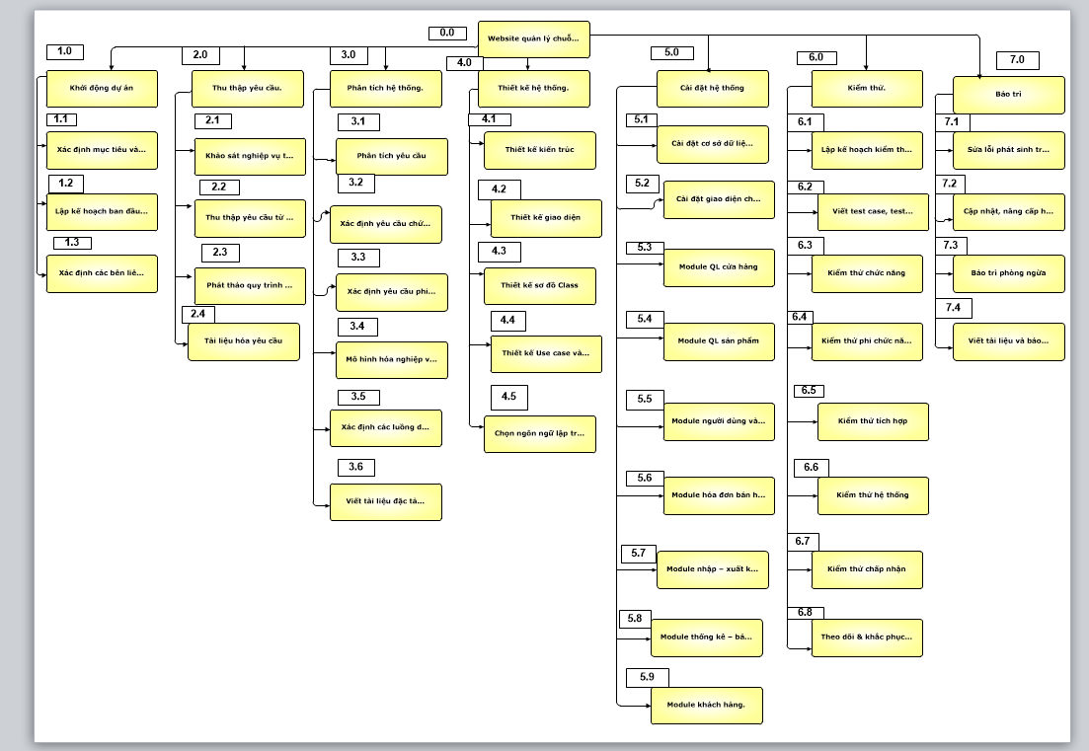
Hình 1: Sơ đồ WBS website quản lý chuỗi cửa hàng bán áo thun thể thao nam.

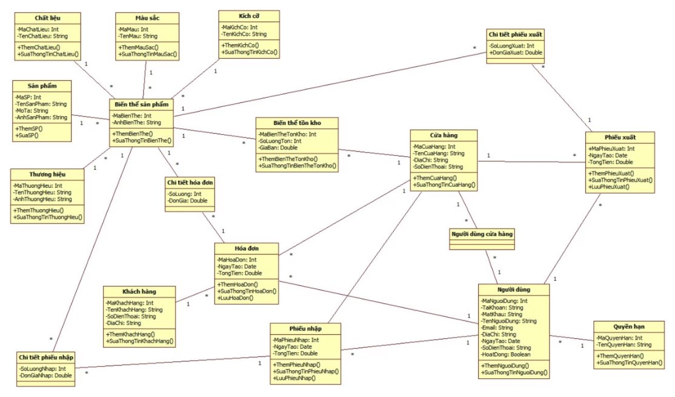
Hình 2: Class Diagram

Phần 3: ƯỚC LƯỢNG DỰ ÁN

I.Ước lượng điểm chức năng.
Điểm chức năng chi tiết của các module
Module quản lý cửa hàng.
- Output: 1
- Input: 3
- Files: 0
- Interfaces: 0
- Queries: 3
 | Input | Output | Files | Interfaces | Queries
Thêm | x |  |  |  | x
Sửa | x |  |  |  | x
Tìm kiếm | x | x |  |  | x
Tổng cộng | 3 | 1 | 0 | 0 | 3

Module quản lý sản phẩm.
- Output: 1
- Input: 3
- Files: 0
- Interfaces: 0
- Queries: 3
 | Input | Output | Files | Interfaces | Queries
Thêm | x |  |  |  | x
Sửa | x |  |  |  | x
Tìm kiếm | x | x |  |  | x
Tổng cộng | 3 | 1 | 0 | 0 | 3

Module quản lý người dùng & phân quyền.
- Output: 1
- Input: 4
- Files: 0
- Interfaces: 0
- Queries: 7
 | Input | Output | Files | Interfaces | Queries
Thêm | x |  |  |  | x
Sửa | x |  |  |  | x
Tìm kiếm | x | x |  |  | x
Phân quyền |  |  |  |  | x
Trạng thái |  |  |  |  | x
Đăng nhập | x |  |  |  | x
Đăng xuất |  |  |  |  | x
Tổng cộng | 4 | 1 | 0 | 0 | 7

Module quản lý khách hàng.
- Output: 1
- Input: 3
- Files: 0
- Interfaces: 0
- Queries: 3
 | Input | Output | Files | Interfaces | Queries
Thêm | x |  |  |  | x
Sửa | x |  |  |  | x
Tìm kiếm | x | x |  |  | x
Tổng cộng | 3 | 1 | 0 | 0 | 3

Module quản lý hóa đơn bán hàng.
- Output: 1
- Input: 3
- Files: 0
- Interfaces: 0
- Queries: 3
 | Input | Output | Files | Interfaces | Queries
Thêm | x |  |  |  | x
Sửa | x |  |  |  | x
Tìm kiếm | x | x |  |  | x
Tổng cộng | 3 | 1 | 0 | 0 | 3

Module nhập - xuất kho & tồn kho.
- Output: 1
- Input: 3
- Files: 0
- Interfaces: 0
- Queries: 4
 | Input | Output | Files | Interfaces | Queries
Thêm | x |  |  |  | x
Sửa | x |  |  |  | x
Tìm kiếm | x | x |  |  | x
Cảnh báo |  |  |  |  | x
Tổng cộng | 3 | 1 | 0 | 0 | 4

Module thống kê & báo cáo.
- Output: 5
- Input: 5
- Files: 0
- Interfaces: 0
- Queries: 5
 | Input | Output | Files | Interfaces | Queries
Thống kê doanh thu | x | x |  |  | x
Thống kê hóa đơn | x | x |  |  | x
Thống kê sản phẩm | x | x |  |  | x
Thống kê phiếu nhập | x | x |  |  | x
Thống kê phiếu xuất | x | x |  |  | x
Tổng cộng | 5 | 5 | 0 | 0 | 5

 | Mức Độ Phức Tạp
Mô Tả | Thấp | Trung Bình | Cao | Tổng cộng
Input | 24x3 | 0x4 | 0x6 | 72
Output | 11x4 | 0x5 | 0x7 | 44
Queries | 28x3 | 0x4 | 0x6 | 84
Files | 1x7 | 0x10 | 0x15 | 7
Interfaces | 0x3 | 0x4 | 0x6 | 0
Tổng |  |  |  | 200
Bảng tổng hợp chức năng chưa điều chỉnh

Vậy điểm chức năng chưa điều chỉnh (Unadjusted Function Points - UFP): 200

14 Yếu tố phức tạp kỹ thuật | 0-5
Truyền thông dữ liệu (Data Communications) | 0
Xử lý dữ liệu phân tán (Distributed Functions) | 1
Hiệu năng (Performance) | 1
Cấu hình sử dụng cao (Heavily Used Configuration) | 0
Tỷ lệ giao dịch (Transaction Rate) | 2
Dữ liệu vào trực tuyến (Online Data Entry) | 2
Hiệu quả người dùng cuối (End-User Efficiency) | 1
Cập nhật dữ liệu trực tuyến (On-line Update) | 2
Xử lý phức tạp (Complex Processing) | 0
Khả năng dùng lại (Reusability) | 0
Dễ cài đặt (Installation Ease) | 1
Dễ vận hành (Operational Ease) | 1
Đa địa điểm (Multiple Sites) | 2
Thay đổi dễ dàng (Facilities Change) | 1
Tổng trọng số | 14
- Yếu tố phức tạp kỹ thuật của phần mềm (TCF):
= 0.65 + 0.01 x 14 = 0.79
- Điểm chức năng điều chỉnh (Adjusted function points - AFP):
= 200x 0.79= 158
Ngôn ngữ lập trình sử dụng là HTML (Số dòng cho mỗi FP là 34). Số dòng codes của Website là: 158x 34= 5372
- Ước lượng nỗ lực:
= 2.4 x (5.372)^{1.05} = 14
= 0.95
= 15
Các hệ số a_{b}, b_{b}, c_{b}, d_{b}: được cho ở bảng sau.
Loại dự án phần mềm | a_{b} | b_{b} | c_{b} | d_{b}
Organic | 2,4 | 1,05 | 2,5 | 0,38
Semi-detached | 3,0 | 1,12 | 2,5 | 0,35
Embedded | 3,6 | 1,20 | 2,5 | 0,32

II. Ước lượng điểm Use case

1. Ước lượng điểm trường hợp sử dụng

a. Tính tổng giá trị điểm tác nhân (UAW)
Actor | Mô tả | Trọng số | Số lượng Actor | Tổng
Đơn giản | Tác nhân tương tác với hệ thống khác qua API | 1 | 0 | 0
Trung Bình | Tác nhân tương tác với hệ thống khác thông qua một giao thức  Hoặc là tác nhân tương tác với con người qua giao diện dòng lệnh | 2 | 0 | 0
Phức tạp | Tác nhân tương tác với con người thông qua giao diện đồ họa | 3 | 3 | 9
UAW |  |  |  | 9
- Tính tổng giá trị điểm trường hợp sữ dụng (UUCW)
Loại Use Case | Mô tả | Trọng số | Số lượng | Tổng
Đơn giản | Số lượng giao dịch ≤ 3 | 5 | 28 | 140
Trung bình | Số lượng giao dịch từ 4 đến 7 | 10 | 0 | 0
Phức tạp | Số lượng giao dịch > 7 | 15 | 0 | 0
UUCW |  |  |  | 140
Tổng điểm trường hợp sử dụng chưa điều chỉnh
₌ ₉ ₊ ₁₄₀₌ ₁₄₉

2. Tính yếu tố phức tạp kỹ thuật (TCF)
Yếu tố kỹ thuật | Trọng số  (W_{i}) | Giá trị xếp hạng (AV_{i}) | Tổng
Hệ thống phân tán | 2 | 1 | 2
Tính chất đáp ứng tức thời, hoặc yêu cầu đảm bảo lưu thông | 1 | 1 | 1
Hiệu quả sử dụng | 1 | 1 | 1
Xử lý bên trong là phức tạp | 1 | 0 | 0
Khả năng tái sử dụng mã nguồn | 1 | 0 | 0
Dễ cài đặt | 0.5 | 1 | 0.5
Dễ sử dụng | 0.5 | 1 | 0.5
Tính khả chuyển | 2 | 0 | 0
Khả năng dễ thay đổi | 1 | 1 | 1
Xử lý tương tranh | 1 | 2 | 2
Có tính bảo mật cao | 1 | 1 | 1
Tổng TF |  |  | 9

_{= 0.6 + 0.01 x 9 = 0.69}

3. Tính yếu tố phức tạp môi trường
Yếu tố môi trường | Trọng số (Wi) | Giá trị xếp hạng (AVi) | Tổng
Quen thuộc với UML, RUP | 1.5 | 0 | 0
Có kinh nghiệm về ứng dụng tương tự | 0.5 | 0 | 0
Có kinh nghiệm về hướng đối tượng | 1 | 0 | 0
Có khả năng lãnh đạo | 0.5 | 2 | 1
Có động lực | 1 | 3 | 3
Độ ổn định của các yêu cầu | 2 | 3 | 6
Có nhân viên làm việc bán thời gian | -1 | 3 | -3
Dùng ngôn ngữ lập trình có độ khó cao | -1 | 1 | -1
Tổng |  |  | 6
_{= 1.4 - 0.03 x 6 = 1.22}

Tính giá trị điểm trường hợp sử dụng điều chỉnh (UCP)
_{= 149 x 0.69x 1.22 = 125,42}

Ước lượng nỗ lực
Mỗi điểm chức năng điều chỉnh cần 20 p-h (person-hour)
E = 125.42 x 20 / 8 / 22 = 14

Phần 4: LẬP KẾ HOẠCH CHO DỰ ÁN

Mục tiêu của tài liệu
- Thể hiện danh sách các công việc mà đội dự án cần phải thực hiện.
- Ước lượng được chính xác (tương đối) thời gian và chi phí hoàn thành dự án.
- Phân công công việc cho các thành viên trong đội dự án.

Cấu trúc của tài liệu
- Cấu trúc phân chia công việc theo WBS
- Ước lượng thời gian
- Ước lượng chi phí
- Lập lịch biểu
- Phân bổ tài nguyên

Nội dung

Cấu trúc phân chia công việc WBS
  - Cấu trúc outline
- Website quản lý chuỗi cửa hàng bán áo thun thể thao nam
- Khởi động dự án.
- Xác định mục tiêu và phạm vi dự án.
- Xác định các bên liên quan.
- Lập kế hoạch ban đầu (thời gian, phạm vi, chi phí, rủi ro).
- Thu thập yêu cầu.
- Khảo sát nghiệp vụ tại các cửa hàng.
- Thu thập yêu cầu từ người dùng.
- Phác thảo quy trình nghiệp vụ.
- Tài liệu hóa yêu cầu.
- Phân tích hệ thống.
- Phân tích yêu cầu.
- Xác định yêu cầu chức năng.
- Xác định yêu cầu phi chức năng.
- Mô hình hóa nghiệp vụ (BPMN).
- Xác định các luồng dữ liệu DFD và thực thể quan hệ ERD.
- Viết tài liệu đặc tả SRS.
- Thiết kế hệ thống.
- Thiết kế kiến trúc.
- Thiết kế giao diện.
- Thiết kế Use case và sequence diagram.
- Thiết kế sơ đồ Class.
- Chọn ngôn ngữ lập trình, công cụ triển khai.
- Cài đặt hệ thống.
- Cài đặt cơ sở dữ liệu.
- Cài đặt giao diện chính.
- Module QL cửa hàng.
- Module QL sản phẩm.
- Module người dùng và phân quyền.
- Module khách hàng.
- Module hóa đơn bán hàng.
- Module nhập – xuất kho & tồn kho.
- Module thống kê – báo cáo.
- Kiểm thử.
- Lập kế hoạch kiểm thử.
- Viết test case, test script.
- Kiểm thử chức năng.
- Kiểm thử phi chức năng.
- Kiểm thử tích hợp.
- Kiểm thử hệ thống.
- Kiểm thử chấp nhận.
- Theo dõi & khắc phục lỗi.
- Bảo trì.
- Sửa lỗi phát sinh trong quá trình sử dụng.
- Cập nhật, nâng cấp hệ thống.
- Bảo trì phòng ngừa.
- Viết tài liệu và báo cáo bảo trì định kỳ.
  - Cấu trúc cây
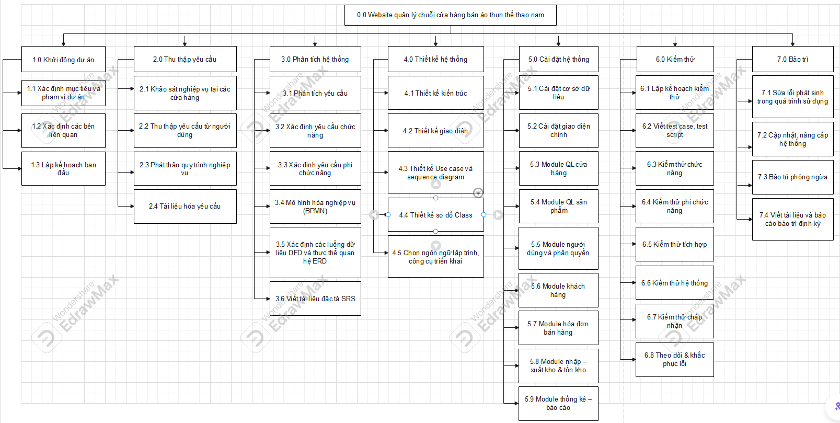
Hình 3: cây cấu trúc phân chia công việc WBS

Ước lượng điểm usecase
140 x 20 / 8 = 70

Ước lượng thời gian
Ước lượng thời gian hoàn thành dự án “Quản lý chuỗi cửa hàng bán áo thun thể thao nam” chi tiết như sau:
- Khởi động dự án: 5 ngày / 5 người
- Xác định mục tiêu và phạm vi dự án: 2 ngày / 3 người
- Xác định các bên liên quan: 2 ngày / 2 người
- Lập kế hoạch ban đầu (thời gian, phạm vi, chi phí, rủi ro): 3 ngày / 5 người
- Thu thập yêu cầu: 7 ngày / 5 người
- Khảo sát nghiệp vụ tại các cửa hàng: 4 ngày / 3 người
- Thu thập yêu cầu từ người dùng: 4 ngày / 2 người
- Phác thảo quy trình nghiệp vụ: 2 ngày / 5 người
- Tài liệu hóa yêu cầu: 1 ngày / 5 người
- Phân tích hệ thống: 12 ngày / 5 người
- Phân tích yêu cầu: 2 ngày / 5 người
- Xác định yêu cầu chức năng: 2 ngày / 3 người
- Xác định yêu cầu phi chức năng: 2 ngày / 2 người
- Mô hình hóa nghiệp vụ (BPMN): 2 ngày / 5 người
- Xác định các luồng dữ liệu DFD và thực thể quan hệ ERD: 3 ngày / 5 người
- Viết tài liệu đặc tả SRS: 3 ngày / 5 người
- Thiết kế hệ thống: 8 ngày / 5 người
- Thiết kế kiến trúc: 3 ngày / 3 người
- Thiết kế giao diện: 3 ngày / 2 người
- Thiết kế Use case và sequence diagram: 2 ngày / 5 người
- Thiết kế sơ đồ Class: 2 ngày / 5 người
- Chọn ngôn ngữ lập trình, công cụ triển khai: 1 ngày / 5 người
- Cài đặt hệ thống: 18 ngày / 5 người
- Cài đặt cơ sở dữ liệu: 4 ngày / 3 người
- Cài đặt giao diện chính: 4 ngày / 2 người
- Module QL cửa hàng: 4 ngày / 2 người
- Module QL sản phẩm: 4 ngày / 3 người
- Module người dùng và phân quyền: 1 ngày / 3 người
- Module khách hàng: 1 ngày / 2 người
- Module hóa đơn bán hàng: 5 ngày / 3 người
- Module nhập – xuất kho & tồn kho: 5 ngày / 2 người
- Module thống kê – báo cáo: 4 ngày / 5 người
- Kiểm thử: 10 ngày / 5 người
- Lập kế hoạch kiểm thử: 1 ngày / 5 người
- Viết test case, test script: 2 ngày / 5 người
- Kiểm thử chức năng: 3 ngày / 3 người
- Kiểm thử phi chức năng: 3 ngày / 2 người
- Kiểm thử tích hợp: 2 ngày / 3 người
- Kiểm thử hệ thống: 2 ngày / 2 người
- Kiểm thử chấp nhận: 1 ngày / 5 người
- Theo dõi & khắc phục lỗi: 1 ngày / 5 người
- Bảo trì: 10 ngày / 5 người
- Sửa lỗi phát sinh trong quá trình sử dụng: 4 ngày / 5 người
- Cập nhật, nâng cấp hệ thống: 2 ngày / 5 người
- Bảo trì phòng ngừa: 2 ngày / 5 người
- Viết tài liệu và báo cáo bảo trì định kỳ: 2 ngày / 5 người
Tổng thời gian để hoàn thành dự án là: 70 ngày với 5 thành viên.

Ước lượng chi phí
Dựa vào thời gian dự kiến để hoàn thành dự án là 70 ngày và chi phí phục vụ cho mỗi ngày làm việc của một nhân viên là 50.000VND. Ta sử dụng phương pháp bottom-up để tính chi phí dự kiến hoàn thànhh đề án như sau:
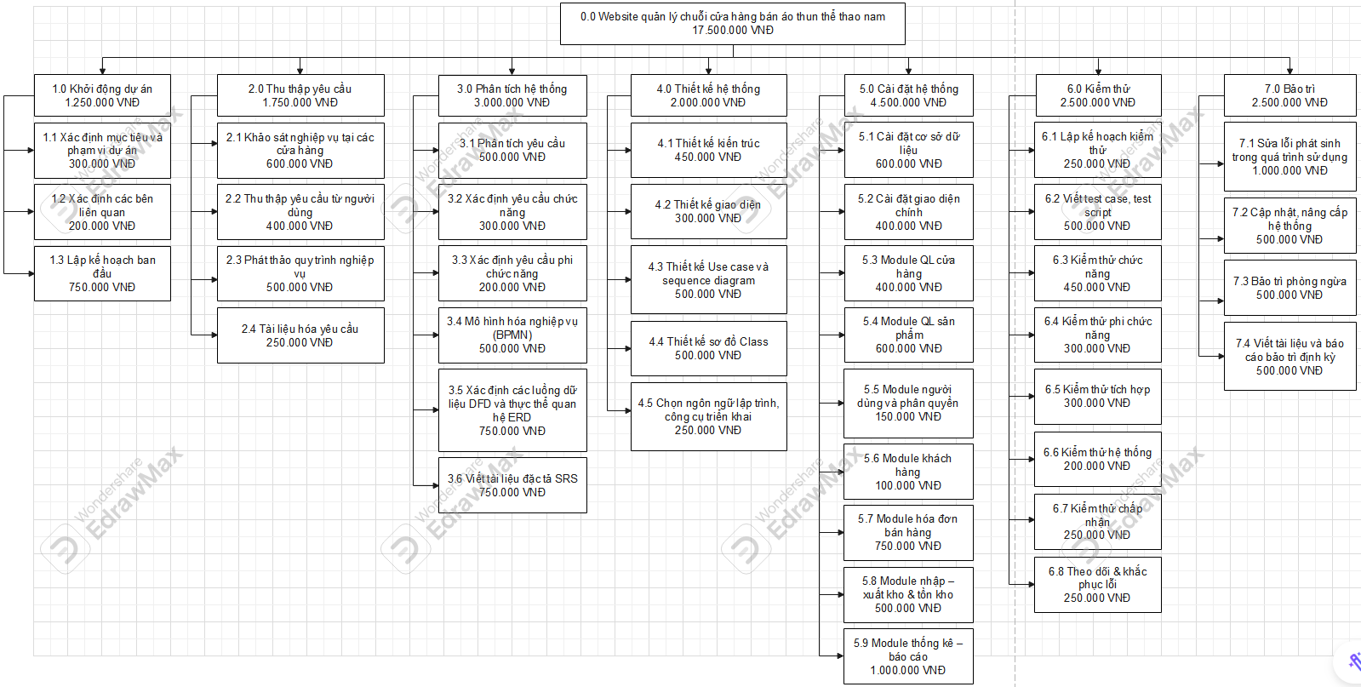
Hình 4: cây cấu trúc ước lượng chi phí tổng thể của dự án
Như vậy tổng chi phí để hoàn thành đề án là: 17.500.000 VND (mười bảy triệu năm trăm nghìn Việt Nam đồng).

Lập lịch biểu:
Dựa vào nguồn nhân lực là 5 người của nhóm phát triển là:
- Trần Thanh Mỹ Kim
- Trần Nam Phú
- Thái Thế Anh
- Nguyễn Thiện Trí
- Trần Minh Tuấn
cùng với thời gian dự kiến và phân bổ nguồn lực ở phần 2. Sau đây, chúng tôi tiến hành lập lịch biểu cho dự án bao gồm: công việc, thời gian thực hiện, và nhân lực đảm nhận công việc. Chi tiết như sơ đồ bên dưới:

- Sơ đồ Gantt
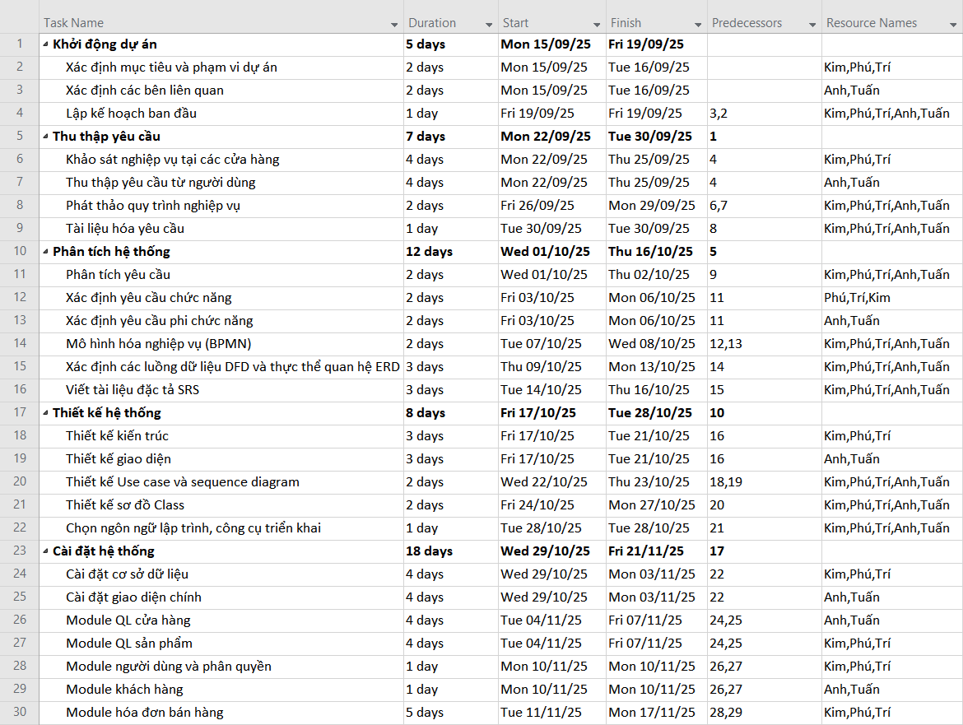
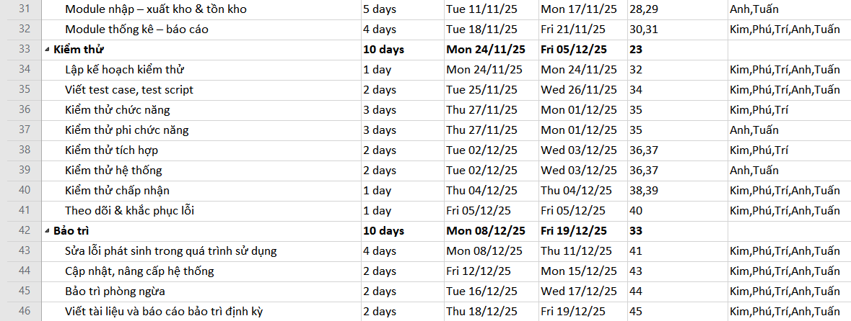
Hình 5: sơ đồ Gantt phân bổ thời gian và nhân lực 1

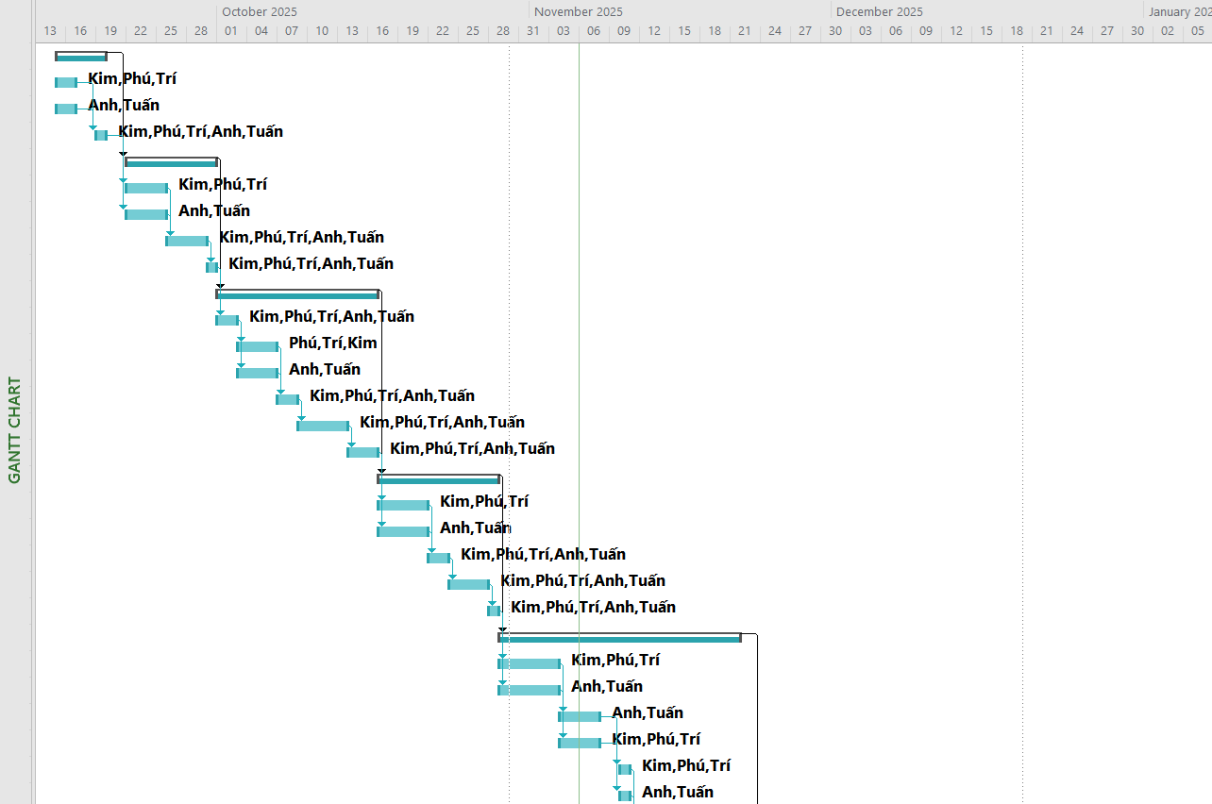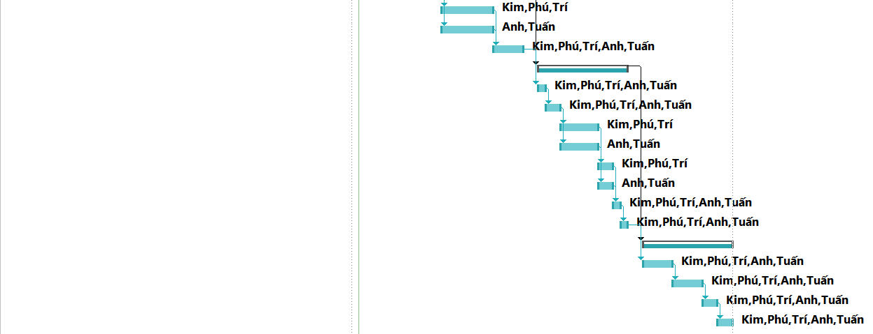
Hình 6: sơ đồ Gantt phân bổ thời gian và nhân lực 2

Như vậy tổng thời gian để phát triển dự án như đã nói ở phía trên là 70 ngày. Trong đó, ngày bắt đầu là: 15/9/2025 và ngày kết thúc dự án là: 19/12/2025.

Phân bổ tài nguyên
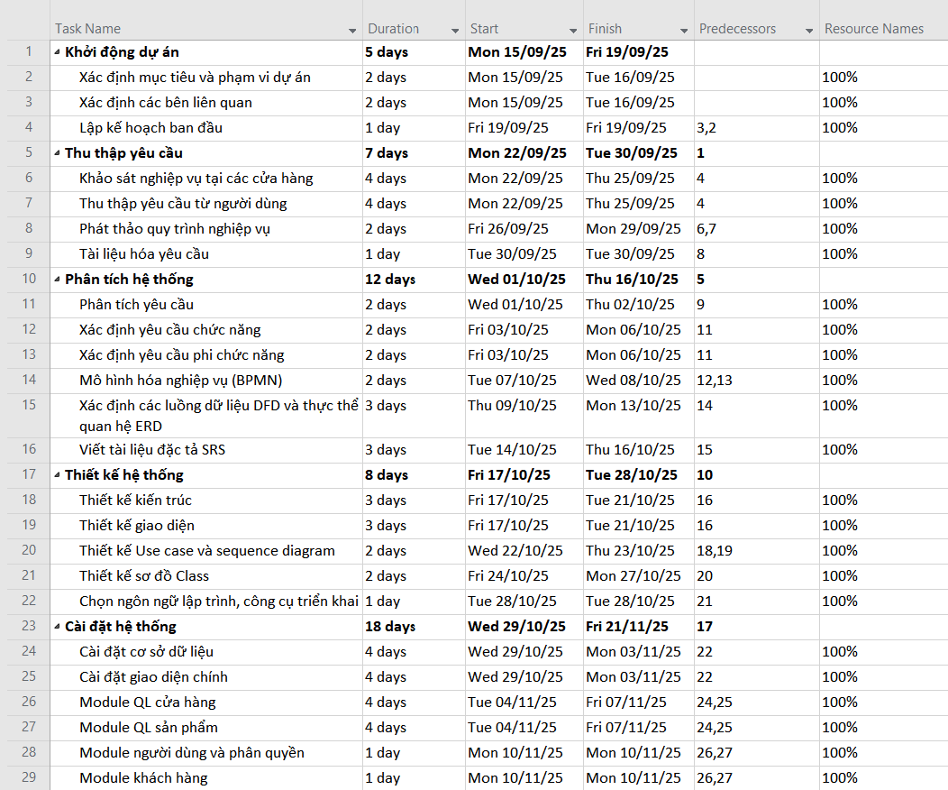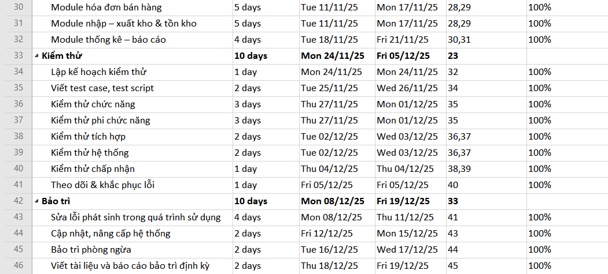
Hình 7: sơ đồ Gantt phân bổ tài nguyên 1

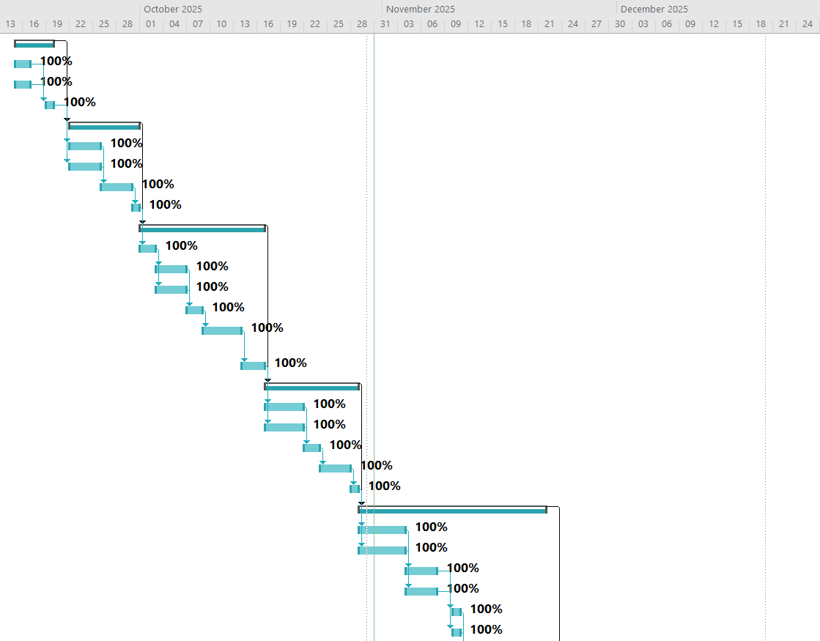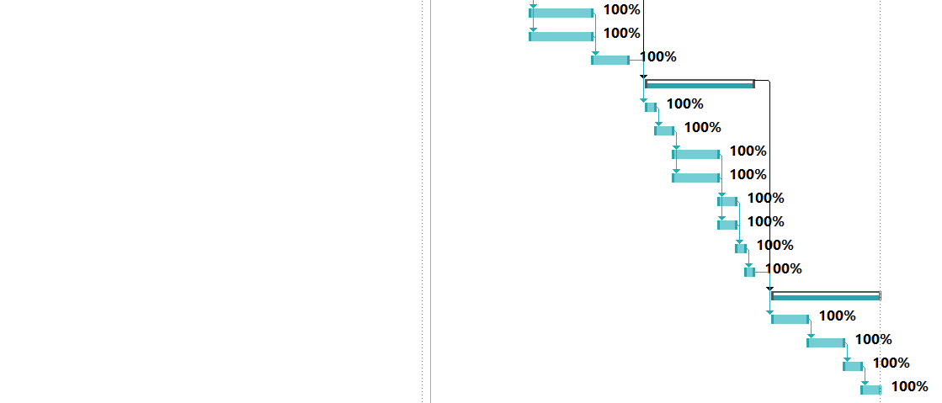
Hình 8: sơ đồ Gantt phân bổ tài nguyên 2

Phần 5: RỦI RO CỦA DỰ ÁN

Các rủi ro có thể gặp và xếp hạng các rủi ro
Rủi ro  Risks | Khả năng (Probability) (1-9) | Tác động (Impact) (1-9) | Xếp hạng (Rank)  (P x I)
Yêu cầu không rõ ràng | 8 | 7 | 56 (1)
Tiến độ công việc không theo kế hoạch | 6 | 9 | 54 (2)
Yêu cầu thay đổi quá nhiều | 7 | 7 | 49 (3)
Thiếu nhân lực được huấn luyện về kỹ thuật | 5 | 8 | 40 (4)
Mất nhân sự ( Nhân viên rời dự án) | 5 | 7 | 35 (5)
Công nghệ mới cả phần cứng và phần mềm | 4 | 8 | 32 (6)
Không đáp ứng được yêu cầu về hiệu suất | 4 | 7 | 28 (7)
Thiếu kiến thức trong lĩnh vực kinh doanh | 5 | 5 | 25 (8)
Áp lực từ quyết định bên ngoài | 3 | 6 | 18 (9)
Lỗi liên kết hoặc hiệu suất thấp | 2 | 8 | 16 (10)

Các bước giảm thiểu
Rủi ro  Risks | Các bước giảm thiểu
Yêu cầu không rõ ràng | -Tổ chức các buổi họp lấy yêu cầu chi tiết với khách hàng.  -Sử dụng kinh nghiệm và logic để làm một số giả định và liên tục thông báo cho khách hàng xác nhận  -Phát triển một bản thử nghiệm và đưa cho khách hàng xem xét lại yêu cầu.
Tiến độ công việc không theo kế hoạch | -Đàm phán để có thời gian biểu tốt hơn.  -Xác định các công việc song song.  -Chuẩn bị sẵn nhân sự để bổ sung.  -Xác định các hoạt động/ Công việc có thể tự động hóa
Yêu cầu thay đổi quá nhiều | -Có được chữ ký của khách hàng cho các đặc tả yêu cầu ban đầu.  -Thuyết phục khách hàng rằng những thay đổi trong các yêu cầu sẽ ảnh hưởng đến tiến độ dự án.  -Xác định quy trình để xử lý các yêu cầu thay đổi.  -Đàm phán để được thanh toán theo chi phí nỗ lực thực tế.
Thiếu nhân lực được huấn luyện về kỹ thuật | -Lập dự toán cho chi phí đào tạo ngay từ ban đầu.  -Duy trì đôi ngũ nhân sự bổ sung dồi dào.  Xác định một chương trình đào tạo cho dự án.  -Tiến hành các buổi đào tạo chéo.
Mất nhân sự ( Nhân viên rời dự án) | -Đảm bảo nhân sự được phân công vào các lĩnh vực chính của dự án.  -Chuẩn bị nhân sự dự phòng  -Lưu trữ đầy đủ các tài liệu về công việc của mỗi cá nhân  -Họp để xây dựng đội dự án.
Công nghệ mới cả phần cứng và phần mềm | -Chuyển giao sản phẩm phần mềm theo từng giai đoạn  -Bàn giao các mô-đun quan trọng trước  -Huấn luyện công nghệ mới cho các thành viên
Không đáp ứng được yêu cầu về hiệu suất | -Xác định các yêu cầu tiêu chuẩn về hiệu suất một cách rõ ràng và yêu cầu khách hàng xem xét.  - Xác định các tiêu chuẩn phải thực hiện nhằm đáp ứng các tiêu chuẩn về hiệu xuất.  -Chuẩn bị kế hoạch để đáp ứng các tiêu chuẩn về hiệu xuất và xem xét lại nó  -Mô phỏng hiệu suất mẫu cho các giao dịch quan trọng.  -Kiểm thử với dữ liệu mẫu nếu có thể.  -Thực hiện các kiểm thử về áp lực nếu có thể
Thiếu kiến thức trong lĩnh vực kinh doanh | -Tăng cường tương tác với khách hàng và đảm bảo chuyển giao kiến trúc đầy đủ.  -Tổ chức tập huấn kiến thức chuyên môn.  -Mô phỏng hoặc tạo bản mẫu cho các giao dịch kinh doanh để có được sự xác nhận của khách hàng.
Áp lực từ quyết định bên ngoài | -Liệt kê những trở ngại có kèm bằng chứng theo các minh chứng, sau đó đàm phán với người có trách nhiệm ea quyết định.  -Nếu không thể tránh khỏi, xác định chính xác các rủi ro có thể xảy ra và thực hiện kế hoạch giảm thiểu nó.
Lỗi liên kết hoặc hiệu suất thấp | -Thiết lập các kỳ vọng hợp lý với khách hàng  -Lập kế hoạch trước để thiết lập liên kết  -Lập kế hoạch sử dụng liên kết một cách tối ưu

Phần 6: RỦI RO CỦA DỰ ÁN

I. Kết luận
Qua quá trình nghiên cứu, phân tích và xây dựng dự án "Website quản lý chuỗi cửa hàng bán áo thun thể thao nam", nhóm thực hiện đã đạt được những kết quả nhất định sau:

Các kết quả đạt được:
- Xây dựng quy trình quản lý toàn diện: Hệ thống đã giải quyết được bài toán quản lý tập trung cho chuỗi cửa hàng, bao gồm các module cốt lõi như: Quản lý cửa hàng, Sản phẩm, Kho hàng, Hóa đơn và Báo cáo thống kê.
- Tối ưu hóa vận hành: Hệ thống giúp giảm thiểu sai sót trong việc nhập liệu thủ công, kiểm soát chặt chẽ lượng hàng tồn kho và hỗ trợ nhân viên bán hàng thao tác nhanh chóng.
- Đáp ứng yêu cầu nghiệp vụ: Đã hoàn thành các yêu cầu chức năng quan trọng như phân quyền người dùng (Quản trị viên, Quản lý chi nhánh, Nhân viên), quản lý biến thể sản phẩm (màu sắc, kích cỡ) và xuất báo cáo doanh thu.
- Tuân thủ quy trình quản lý dự án: Dự án đã thực hiện đầy đủ các bước từ lập kế hoạch, phân tích thiết kế hệ thống (WBS, ERD, Class Diagram), ước lượng chi phí/thời gian và quản lý rủi ro theo đúng tiến độ đề ra (70 ngày).

Hạn chế:
- Do giới hạn về thời gian và nguồn lực (nhân sự 5 người), một số tính năng nâng cao chưa được phát triển sâu (ví dụ: dự báo nhu cầu hàng hóa bằng AI, tích hợp đa kênh).
- Giao diện người dùng tuy đáp ứng tính trực quan nhưng cần cải thiện thêm về trải nghiệm người dùng (UX) trên các thiết bị di động.

II. Hướng phát triển
Để hệ thống hoàn thiện hơn và đáp ứng nhu cầu mở rộng kinh doanh trong tương lai, nhóm đề xuất các hướng phát triển sau:

Về mặt kỹ thuật:
- Phát triển ứng dụng di động (Mobile App): Xây dựng phiên bản ứng dụng trên điện thoại cho Quản lý cửa hàng để theo dõi báo cáo doanh thu và tồn kho theo thời gian thực mọi lúc mọi nơi.
- Tích hợp thanh toán điện tử: Kết nối với các cổng thanh toán (VNPAY, Momo, ZaloPay) hoặc hệ thống ngân hàng để hỗ trợ thanh toán không tiền mặt tại quầy.
- Tích hợp Chatbot hỗ trợ: Xây dựng Chatbot (dựa trên quy tắc hoặc AI) tích hợp vào hệ thống để tự động trả lời các câu hỏi của nhân viên mới về quy trình sử dụng phần mềm hoặc hỗ trợ khách hàng tra cứu sản phẩm.

Về mặt nghiệp vụ:
- Mở rộng kênh bán hàng (Omnichannel): Đồng bộ dữ liệu tồn kho và đơn hàng với các sàn thương mại điện tử (Shopee, TikTok Shop) để quản lý bán hàng đa kênh trên một hệ thống duy nhất.
- Nâng cấp Module Khách hàng (CRM): Phát triển tính năng tích điểm thành viên, phân hạng khách hàng (Vàng, Bạc, Kim cương) và tự động gửi mã khuyến mãi/chúc mừng sinh nhật qua Email/SMS.
- Ứng dụng Trí tuệ nhân tạo (AI): Sử dụng dữ liệu lịch sử bán hàng để dự báo xu hướng tiêu dùng, gợi ý nhập hàng thông minh nhằm giảm thiểu rủi ro tồn kho chết.

Phần 7:Giao diện (UI)

I.Giao diện trang chủ (UI trang chủ)
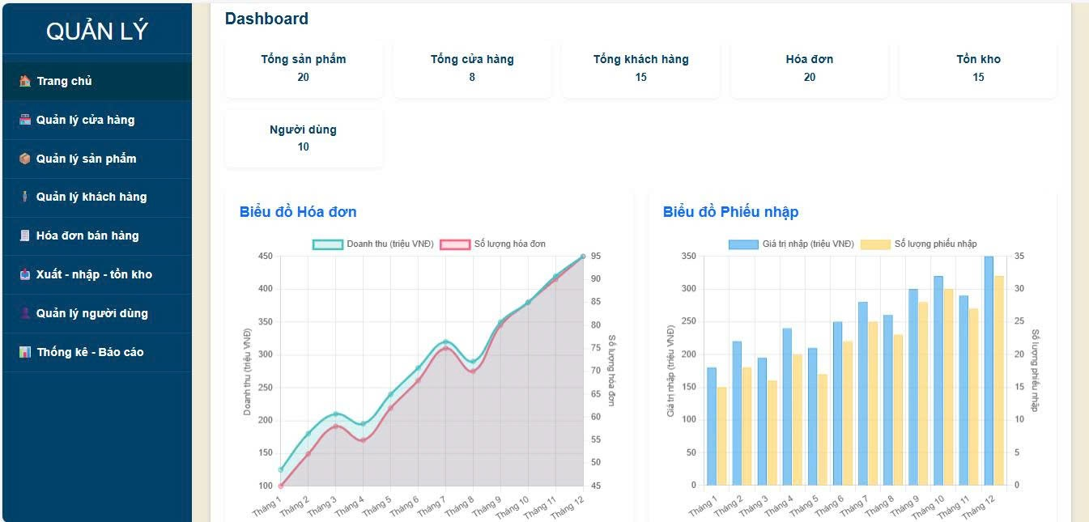

II.Giao diện quản lý sản phẩm (UI quản lý sản phẩm)
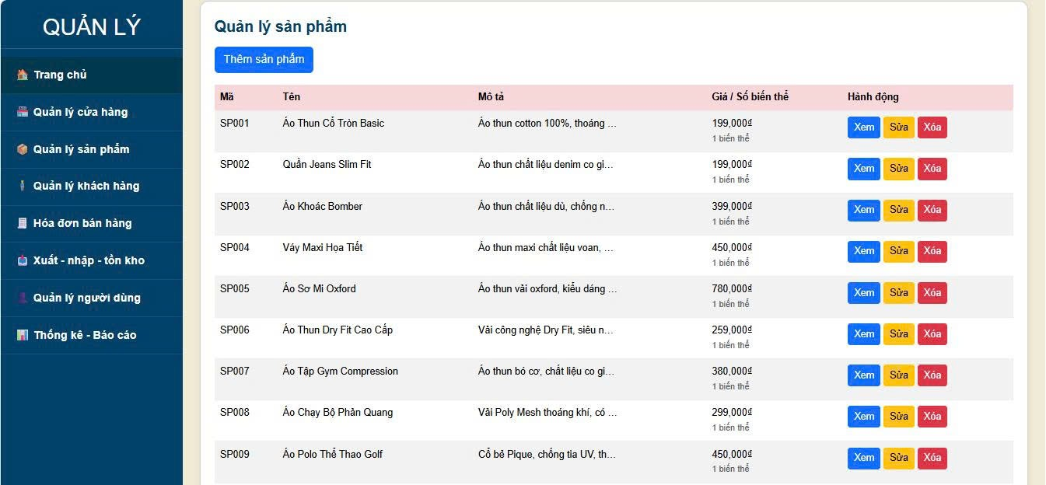

II.1.Chi tiết sản phẩm
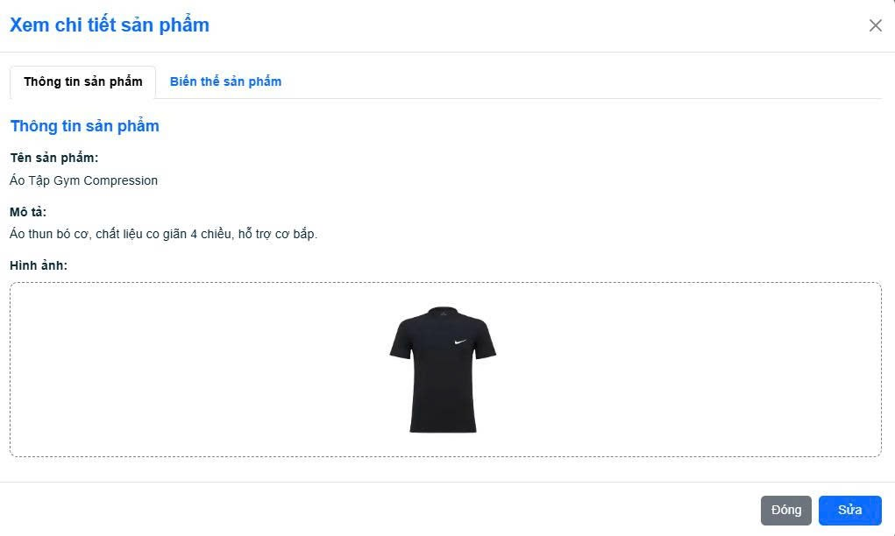

II.2.Biến thể sản phẩm
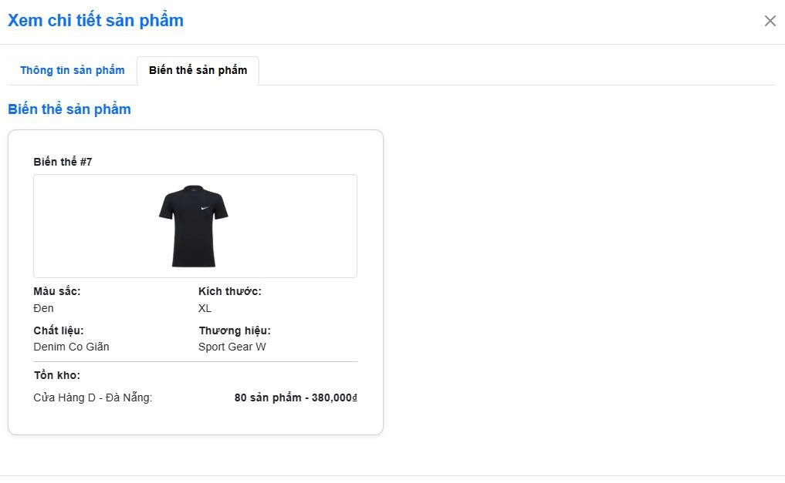

III.Giao diện quản lý người dùng (UI người dùng)
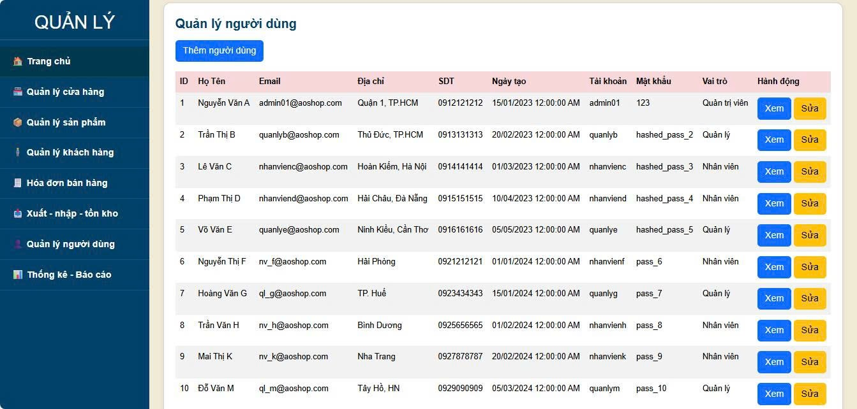

IV.Giao diện quản lý chuỗi cửa hàng (UI chuỗi cửa hàng)
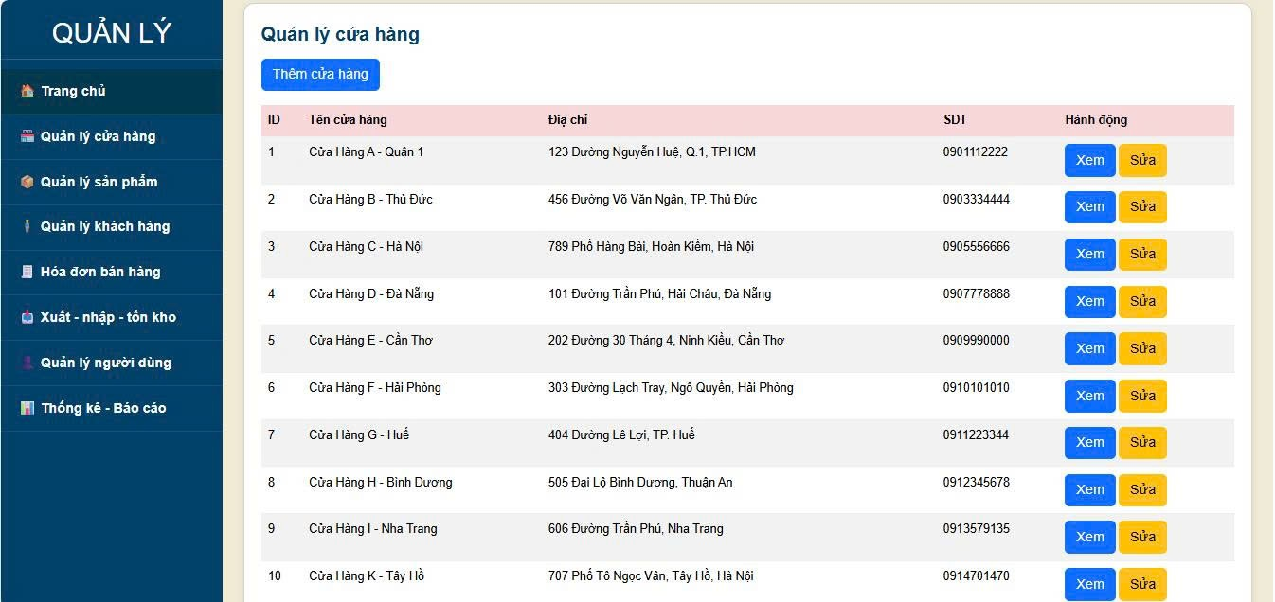

Phụ lục C: TÍNH CHI PHÍ PHẦN MỀM

C.I Bảng sắp xếp thứ tự ưu tiên các yêu cầu chức năng của phần mềm
TT | Mô tả yêu cầu | Phân loại | Ghi chú
 | Quản lý cửa hàng
1 | Thêm cửa hàng | Yêu cầu truy vấn
2 | Sửa cửa hàng | Yêu cầu truy vấn
3 | Tìm kiếm | Yêu cầu truy vấn
 | Quản lý sản phẩm
4 | Thêm sản phẩm | Yêu cầu truy vấn
5 | Sửa sản phẩm | Yêu cầu truy vấn
6 | Tìm kiếm | Yêu cầu truy vấn
 | Quản lý người dùng & phân quyền
7 | Thêm người dùng | Yêu cầu truy vấn
8 | Sửa người dùng | Yêu cầu truy vấn
9 | Tìm kiếm | Yêu cầu truy vấn
10 | Phân quyền | Yêu cầu truy vấn
11 | Trạng thái | Yêu cầu truy vấn
12 | Đăng nhập | Yêu cầu truy vấn
13 | Đăng xuất | Yêu cầu truy vấn
 | Quản lý khách hàng
14 | Thêm khách hàng | Yêu cầu truy vấn
15 | Sửa khách hàng | Yêu cầu truy vấn
16 | Tìm kiếm | Yêu cầu truy vấn
 | Quản lý hóa đơn bán hàng
17 | Thêm | Yêu cầu truy vấn
18 | Sửa | Yêu cầu truy vấn
19 | Tìm kiếm | Yêu cầu truy vấn
 | Quản lý nhập – xuất kho & tồn kho
20 | Thêm | Yêu cầu truy vấn
21 | Sửa | Yêu cầu truy vấn
22 | Tìm kiếm | Yêu cầu truy vấn
23 | Cảnh báo | Yêu cầu truy vấn
 | Thống kê – báo cáo
24 | Thống kê doanh thu | Yêu cầu truy vấn
25 | Thống kê sản phẩm | Yêu cầu truy vấn
26 | Thống kê hóa đơn | Yêu cầu truy vấn
27 | Thống kê phiếu nhập | Yêu cầu truy vấn
28 | Thống kê phiếu xuất | Yêu cầu truy vấn

C.II Bảng chuyển đổi yêu cầu chức năng sang trường hợp sử dụng (Use-Case)
TT | Tên use case | Tên tác nhân | STT  chức năng | Phân loại | Mức độ
1 | Quản lý cửa hàng | Chủ chuỗi cửa hàng | 1 | B | Đơn giản
2 | Quản lý sản phẩm | Chủ chuỗi cửa hàng | 2 | B | Đơn giản
3 | Quản lý người dùng & phân quyền | Admin | 3 | B | Đơn giản
4 | Quản lý khách hàng | Nhân viên | 4 | B | Đơn giản
5 | Quản lý hóa đơn bán hàng | Nhân viên | 5 | B | Đơn giản
6 | Quản lý nhập – xuất kho & tồn kho | Nhân viên | 6 | B | Đơn giản
7 | Thống kê – báo cáo | Nhân viên | 7 | B | Đơn giản
8 | Đăng nhập – đăng xuất | Chủ chuỗi cửa hàng, nhân viên, admin | 8 | B | Đơn giản

C.III Bảng tính toán điểm các tác nhân (Actors) tương tác, trao đổi thông tin với phần mềm
TT | Loại Actor | Mô tả | Số tác nhân | Trọng số | Điểm của từng loại tác nhân
1 | Đơn giản | Thuộc loại giao diện của chương trình | 0 | 1 | 0
2 | Trung bình | Giao diện tương tác hoặc phục vụ một giao thức hoạt động | 0 | 2 | 0
3 | Phức tạp | Giao diện đồ họa | 3 | 3 | 9
 | Cộng (1+2+3) | TAW |  |  | 9

C.IV Bảng tính toán điểm các trường hợp sử dụng (Use-Case)
STT | Loại | Trọng số UCP chuẩn | Hệ số BMT | Số trường hợp sử dụng | Điểm trường hợp sử dụng
1 | B
 | Đơn giản | 5 | 1 | 28 | 140
 | Trung bình | 5 | 1 | 0 | 0
 | Phức tạp | 5 | 1 | 0 | 0
2 | M
 | Đơn giản | 10 | 1.2 | 0 | 0
 | Trung bình | 10 | 1.2 | 0 | 0
 | Phức tạp | 10 | 1.2 | 0 | 0
3 | T
 | Đơn giản | 15 | 1.5 | 0 | 0
 | Trung bình | 15 | 1.5 | 0 | 0
 | Phức tạp | 15 | 1.5 | 0 | 0
 | Cộng 1+2+3 | TBF |  |  | 140

C.V Bảng tính toán hệ số phức tạp kỹ thuật-công nghệ
TT | Các hệ số | Trọng số | Giá trị xếp hạng | Kết quả | Ghi chú
I | Hệ số KT-CN (TFW) |  |  | 8
1 | Hệ thống phân tán | 2 | 1 | 2
2 | Tính chất đáp ứng tức thời hoặc yêu cầu đảm bảo thông lượng | 1 | 1 | 1
3 | Hiệu quả sử dụng trực tuyến | 1 | 1 | 1
4 | Độ phức tạp của xử lý bên trong | 1 | 0 | 0
5 | Mã nguồn phải tái sử dụng được | 1 | 0 | 0
6 | Dễ cài đặt | 0,5 | 1 | 0.5
7 | Dễ sử dụng | 0,5 | 1 | 0.5
8 | Khả năng chuyển đổi | 2 | 0 | 0
9 | Khả năng dễ thay đổi | 1 | 1 | 1
10 | Sử dụng đồng thời | 1 | 2 | 2
11 | Có các tính năng bảo mật đặc biệt | 1 | 0 | 0
12 | Cung cấp truy nhập trực tiếp tới các phần mềm của các hãng thứ ba | 1 | 0 | 0
13 | Yêu cầu phương tiện đào tạo đặc biệt cho người sử dụng | 1 | 0 | 0
II | Hệ số phức tạp về KT-CN (TCF)= TCF = 0.6 + (0.01 x TFW) | 0.6+(0.01x8) = 0.68

C.VI Bảng tính toán hệ số tác động môi trường và nhóm làm việc, hệ số phức tạp về môi trường
1. Dự kiến trình độ và kinh nghiệm cần có của nhân công lao động
TT | Kỹ năng | Điểm đánh giá
1 | Kỹ năng lập trình
 | HTML | 8
 | PHP/MySQL | 8
 | Javascript | 5
 | CSS | 6
2 | Kiến thức về phần mềm
 | Flash | 5
 | Photoshop | 5
 | Firework | 5
 | MySQL server | 7
 | MS Word | 8
 | MS Excel | 8
 | Linux | 6
 | LAN | 5
 | Internet | 7

2. Tính toán hệ số tác động môi trường và nhóm làm việc, hệ số phức tạp về môi trường, xác định độ ổn định kinh nghiệm và nội suy thời gian lao động (P)
TT | Các hệ số tác động môi trường | Trọng số | Giá trị xếp hạng | Kết quả | Độ ổn định kinh nghiệm
I | Hệ số tác động môi trường và nhóm làm việc (EFW) |  | 13 | 6.5
 | Đánh giá cho từng thành viên
1 | Có áp dụng qui trình phát triển phần mềm theo mẫu RUP và có hiểu biết về RUP hoặc quy trình phát triển phần mềm tương đương | 1,5 | 1 | 1.5 | 0.1
2 | Có kinh nghiệm về ứng dụng tương tự | 0,5 | 0 | 0 | 0
3 | Có kinh nghiệm về hướng đối tượng | 1 | 0 | 0 | 0
4 | Có khả năng lãnh đạo Nhóm | 0,5 | 2 | 1 | 0.05
5 | Tính chất năng động | 1 | 3 | 3 | 0.6
6 | Độ ổn định của các yêu cầu | 2 | 3 | 6 | 1
7 | Sử dụng các nhân viên làm bán thời gian | -1 | 3 | -3 | 0
8 | Dùng ngôn ngữ lập trình loại khó | -1 | 1 | -1 | 0
II | Hệ số phức tạp về môi trường (EF)=1.4+(-0.03xEFW)=1.4+(-0.03x6.5) |  |  | 1.205
III | Độ ổn định kinh nghiệm (ES) |  |  | 1.75
IV | Nội suy thời gian lao động (P) |  |  | 20

C.VII Bảng tính toán giá trị phần mềm
TT | Hạng mục | Diễn giải | Giá trị
I | Tính điểm trường hợp sử dụng (Use-case)
1 | Điểm Actor (TAW) | Phụ lục III | 9
2 | Điểm Use-case (TBF) | Phụ lục IV | 140
3 | Tính điểm UUCP | UUCP = TAW +TBF | 149
4 | Hệ số phức tạp về KT-CN (TCF) | TCF = 0,6 + (0,01 x TFW) | 0.68
5 | Hệ số phức tạp về môi trường (EF) | EF = 1,4 + (-0,03 x EFW) | 1.205
6 | Tính điểm AUCP | AUCP = UUCP x TCF x EF | 122.09
II | Nội suy thời gian lao động (P) | P : người/giờ/AUCP | 20
III | Giá trị nỗ lực thực tế (E) | E = 10/6 x AUCP | 203.48
IV | Mức lương lao động bình quân (H) | H: người/giờ | 35,000
V | Giá trị phần mềm nội bộ (G) | G = 1,4 x E x P x H | 199,410,400

